2 клас
25.05
Тема: Підсумкова контрольна робота.

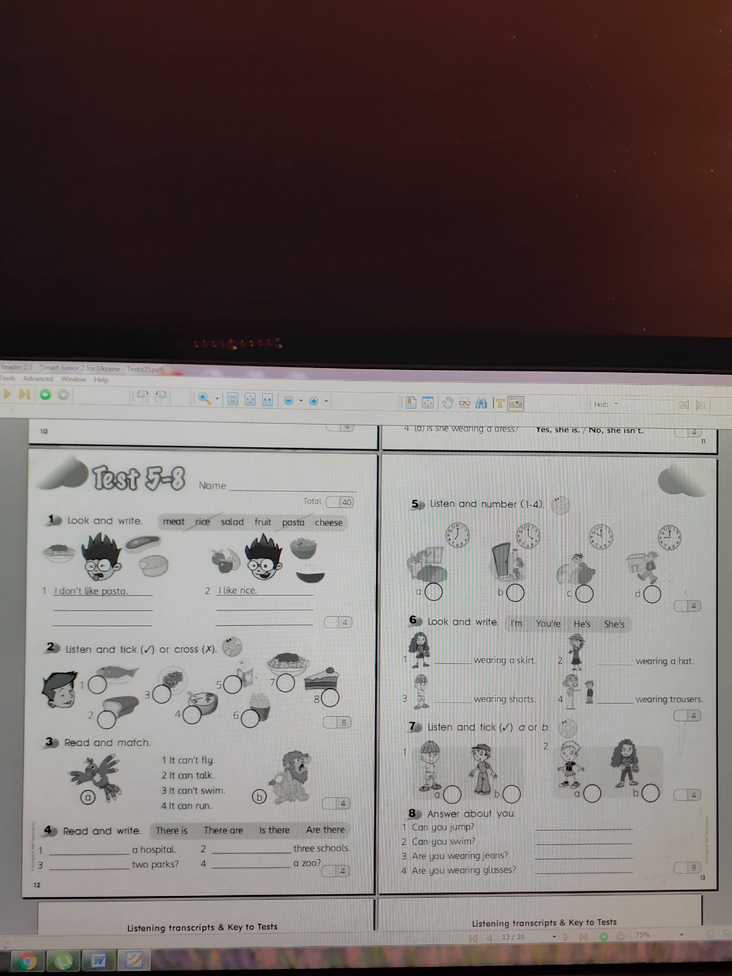

26.05
Тема: Систематизація та повторення вивченого.

Повторити теми « Тварини. Місто.»

27.05
Тема: Систематизація та повторення вивченого.

Повторити теми «Їжа. Одяг.»

